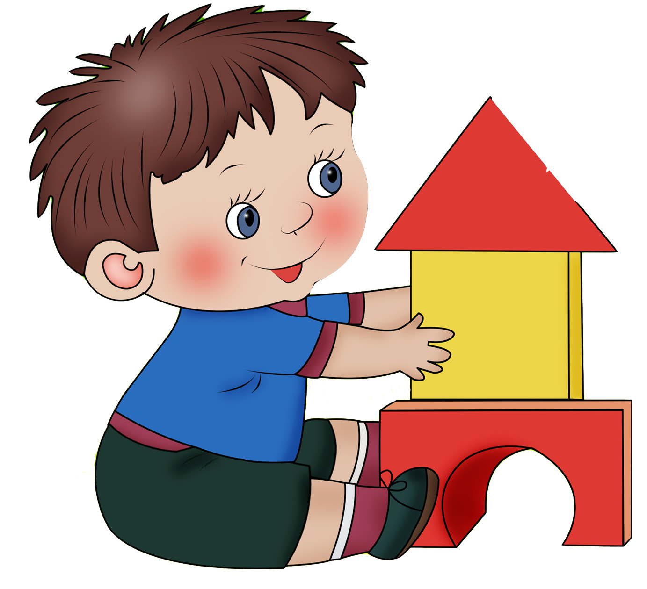

**Игры и упражнения на развитие познавательных процессов у детей старшей группы компенсирующей направленности**

|  |  |  |
| --- | --- | --- |
| **Месяц** | **Неделя** | **Содержание игр и упражнений на развитие внимания, памяти, мышления, воображения.** |
|  |  |  |
| сентябрь | 3неделя | **Что лишнее”.** Выбрать из нескольких карточек с картинками изображение с лишним предметом. |
|  | 4 неделя | **“Опиши словами.** Открывая карточку с картинкой, и не показывая ее другим игрокам нужно постараться описать словами, что изображено у тебя на картинке, при этом само название предмета называть нельзя. |
| Октябрь | 1неделя | **Нравится - не нравится”.** Можно играть с карточками, а можно словесно. Выбираем предмет, или явление и рассказываем что именно нравится, а что нет, то есть оцениваем предмет. Например, картинка кошки: нравится - мягкая, приятная на ощупь, игручая, ловит мышей…; не нравится - царапается, убегает и т.д. |
|  | 2неделя | **“Назови одним словом”.** Называем несколько предметов одним словом. например, при названных словах тарелка, чашка, ложка - нужно озвучить слово “посуда”. |
|  | 3неделя | **“Бывает - не бывает”.** Вариант игры “съедобное -не съедобное”. Бросаем мяч и говорим правду либо небылицы. При правильной фразе ребенок мяч ловит, при обнаружении ошибки - нужно мяч отбросить. Примерные небылицы: самолет плывет по морю, квадратный мячик, соленый сахар. |
|  | 4 неделя | **“Отвечаем быстро”.** Тоже игра с мячом. Взрослый бросает мяч ребенку с названием предметов (существительным), а ребенок должен быстро назвать прилагательное. Можно договорится что малыш будет называть только цвета предметов. Например: огурец - зеленый, солнце - желтое, потолок - белый… Как вариант, можно игру усложнить: взрослый будет говорить то существительные, то прилагательные по очереди. Если игрок сказал ответ невпопад, и он не соответствует действительности - родитель и ребенок меняются местами. |
| ноябрь | 1 неделя | **"Кто кем (чем) будет?"**  Задавайте друг другу вопросы, следите, чтобы ребенок, отвечая на вопрос, грамотно склонял имена существительные.   Кем будет яйцо? (может быть птенцом, крокодилом, черепахой, змеей.)  - цыпленок - петухом;  - мальчик - мужчиной;  - теленок - коровой или быком - бумага - книгой - снег -водой  - вода - льдом - семечко - цветком - мука – блинчиками и т. д. |
|  | 2 неделя | **"Какое что бывает?".**  Играя в эту игру, дети научатся сравнивать, обобщать свойства предметов и, наконец, понимать значение таких понятий как высота, ширина, длина; классифицировать предметы по форме, размеру, цвету. Сначала вопросы задает взрослый, а ребенок отвечает. Потом нужно дать возможность ребенку проявить себя.  Примеры:  - Что бывает высоким? (дерево, столб, человек, дом). Здесь уместно спросить, что выше - дерево или дом; человек или столб.  - Что бывает длинным? (коротким)  - Что бывает широким (узким)?  - Что бывает круглым (квадратным)? |
|  | 3 неделя | **Живое - неживое.**  Знакомим ребенка с понятиями "одушевленный" и "неодушевленный".  Сначала объясняем, что все живые предметы мы называем "КТО", а неживые "ЧТО". Приводим несколько примеров.   Затем играем в вопросы и ответы. Можно использовать книжки с сюжетными картинками.  Что растет? Кто растет?  Кто летает? Что летает?  Кто плавает? Что плавает?  Кто самый большой? Что самое большое? И т.д. |
|  | 4 неделя | **Отгадай предмет по его частям.**  В эту игру можно играть в двух вариантах.   **Первый вариант** - с использованием карточек с картинками. Участникам игры раздаются карточки с изображением различных предметов - мебель, овощи, животные, транспорт и т.д. Ребёнок, не показывая свою карточку другим игрокам, и не говоря, что именно нарисовано, называет части предмета. Тот, кто первым догадается, о чем идет речь, забирает карточку себе и получает одно очко.   **Второй вариант** - без карточек. Смысл игры остается тот же. Этот вариант хорош тем, что играть можно вдвоем с ребенком где угодно. Например, по дороге в детский сад, сидя в очереди к врачу и т.п.   Примеры:  Четыре ноги, спинка, сиденье.  Цифры, стрелки.  Буквы, картинки, листы.  Ствол, ветки, листья.  Корень, стебель, листья, лепестки.  Экран, кнопки, электрический шнур, пульт.  Носик, ручка, крышка, электрический шнур.  Лапы, хвост, ошейник.  Лапы, хвост, хобот. |
| ДЕКАБРЬ | 1 неделя | **"Черный ящик".**  Детям показывают "черный ящик" или просто сумку, портфель и предлагают задать вопросы ( 5 вопросов ) - Там рукотворный предмет? Там что-то мягкое? Там что-то металлическое? И т. д. |
|  | 2 неделя | **"Придумай загадку".**  Из группы детей выбирается водящий. В его задачу входит придумать загадку. Группа должна эту загадку отгадать. Далее другой ребенок придумывает загадку и т. д. Дети 6-ти лет любят придумывать загадки, игра проходит оживленно. |
|  | 3 неделя | **"Простые рисунки".**  Такие рисунки состоят из контуров геометрических фигур, дуг и прямых. В них при создании не закладывается никакого определенного значения. Простые рисунки нужно разгадывать, то есть находить в них смыл, отвечать на вопрос "Что это такое?".   Правила игры просты: нужно сказать, что за предмет изображен на рисунке. Чем больше решений, тем лучше. Единственное ограничение: не нужно поворачивать рисунки. Занятие очень увлекательное! В эту игру можно играть всей семьей или использовать ее как инетересное и полезное времяпрепровождение на детских праздниках. |
|  | 4 неделя | **"Третий лишний".**  В этой игре дети учатся классифицировать предметы по признакам, заданным в условиях.- молоко, сок, хлеб - все три слова означают съедобное. Но молоко и сок - пьют, а хлеб кушают.  - машина, лошадь, трамвай;  - шапка, платок, сапоги;  - роза, береза, ёлка.  Для детей 5-7 лет задания усложняются:  - дождь, снег, река;  - врач, турист, шофер;  - тень, солнце, планета;  - мороз, вьюга, январь;  - камень, глина, стекло;  - дверь, ковер, окно;  - море, река, бассейн. |
| ЯНВАРЬ | 2 неделя | "**Кто без чего не обойдётся".**  Помогает ребёнку научиться выделять существенные признаки. Взрослый зачитывает ряд слов. Из этих слов надо выбрать только два, самых важных, без чего главный предмет не может обойтись. Например, сад… какие слова самые главные: растения, садовник, собака, забор, земля? Без чего сада быть не может? Может ли быть сад без растений? Почему?.. Без садовника… собаки… забора… земли?.. Почему?" Примерные задания:  Сапоги (шнурки, подошва, каблук, молния, голенище)  Река (берег, рыба, рыболов, тина, вода)  Город (автомобиль, здание, толпа, улица, велосипед)  Игра (карты, игроки, штрафы, наказания, правила)  Чтение (глаза, книга, картинка, печать, слово)  Война (самолёт, пушки, сражения, ружья, солдаты)  Школа (учитель, ученики, столы, стулья, книги, тетради) |
|  | 3 неделя | **Что снаружи, что внутри?**  Взрослый называет пару предметов, а ребенок говорит, что может быть снаружи, а что - внутри. Дом - шкаф; книга - шкаф; сумка - кошелек; кошелек-деньги; кастрюля - каша; аквариум - рыбы; будка - собака; нора - лиса.   Затем поменяйтесь ролями - пусть ребенок загадывает пары слов. |
|  | 4 неделя | **"Кто это?"** знакомимся с профессиями .  Для игры хорошо иметь карточки с изображением людей разных профессий и инструментов.   **1 вариант:** Задаем вопросы: кто лечит больных? Кто учит детей в школе? Кто готовит обед? Кто работает на тракторе? Кто разносит письма и газеты? Кто шьет платье?   **2 вариант:** Вопросы: что делает дворник? Что делает доктор? Что делает электромонтер? Что делает учитель? Что делает шофер? Что делает маляр? Что делает парикмахер?   **3 вариант:** Придумываем загадки. Например: этот человек работает на улице, у него есть метла, лопата.   **4 вариант:** "Кому что нужно?" Что нужно почтальону? Что нужно парикмахеру? И наоборот: кому нужны ножницы? Кому нужна иголка? |
| Февраль | 1 неделя | **. Отгадай предмет по описанию**.  Условия игры те же, что и в предыдущей. Но задача здесь сложнее. Нужно не только найти правильные определения предметов, но и правильно согласовать по родам прилагательные и существительные, а так же знать такие понятия как мебель, овощи, фрукты, насекомые, домашние и дикие животные и т.п.   Дикое животное, живет в лесу, большое, лохматое, любит мед.  Дикое животное, хитрая, рыжая, с пушистым хвостом.  Насекомое, с разноцветными крыльями, похожа на цветок.  Транспорт, большой, тяжелый, с крыльями и хвостом.  Овощ, красного цвета, круглый, его кладут в салат и в борщ.  Сладкая, маленькая, в красивой бумажке. |
|  | 2 неделя | "**Нос-пол-потолок".** Ведущий предлагает детям поиграть, при этом не поддаваясь на провокацию. Он будет произносить слова: "нос", "пол", "потолок", а показывать либо на верный, либо на неверный объект. Например, называет нос, а показывает на потолок. Дети же должны тоже показывать пальцем, но только на тот объект, который проговаривается. Их задача - быть сосредоточенными на называемом слове и показать в верном направлении. |
|  | 3 неделя | **"Найди правильную дорогу ".** Это игра по картинкам, где обычно с одной стороны нарисован, например, заяц, а с другой - белка. Помоги зайчику добежать до белочки, при этом дорога сильно путается, нужно постоянно удерживать внимание на том, куда изогнулась верная линия. |
|  | 4 неделя | **Верно-неверно".** Ведущий говорит фразу, если логически она верна, дети хлопают в ладоши, если противоречит действительности - топают. Игра на внимание. Например, ведущий говорит: "Груши растут на березе" (эта фраза неверна, поэтому дети должны топать). А на фразу: "Зимой идет снег" - должны хлопать, потому что высказывание верное. |
| МАРТ | 1 неделя | **"Повтори движение ".** Ведущий оговаривает условие игры: он будет показывать движения, которые дети должны за ним повторять, кроме одного, например, поднимать руку - нельзя. Дети должны внимательно следить за тем, какое сейчас будет движение, чтобы вовремя среагировать. |
|  | 2 неделя | **"Обведи картинку ".** Картинку, состоящую из точек нужно нарисовать, соединяя линией точки, каждая из которых имеет порядковый номер. Т.е. двигаться нужно от точки под номером 1 к следующим. В итоге должно получиться изображение, например |
|  | 3 неделя | **"Кто стоял в очередь ".** Поставьте в одну линию несколько игрушек. Пусть ребенок внимательно запомнит каждую игрушку и ее размещение (кто за кем). Попросите ребенка отвернуться, а в это время поменяйте 2 игрушки местами. Ребенок должен определить, что изменилось. Похожий вариант можно применить к куклам. Взять двух кукол, одетых в разную одежду, и заменить некоторые предметы одежды, скажем, поменять местами чепчики или фартуки. Что же изменилось в облике - об этом спросите у ребенка. |
|  | 4 неделя | **«Волшебные звуки»** Оборудование: карточки с рядом звуков (например, а-о-у-э, у-а-ы-и-э, о-э-у-и-а-ы); от занятия к занятию объём цепочки постепенно увеличивается. Ход игры: Взрослый в игровой форме (например, язык марсиан) предлагает детям прослушать цепочки звуков, а затем повторить их. |
| АПРЕЛЬ | 1 неделя | **«Попугайчики»** Оборудование: карточки с рядом слогов (например, то-ца, то-ца-му, то-ца-му-дэ, то-ца-му-дэ-ни, то-ца-му-дэ-ни-зу, то-ца-му-дэ-ни-зу-па, то-ца-му-дэ-ни-зу-па-ки); от занятия к занятию объём цепочки постепенно увеличивается. Ход игры: Ребёнку предлагают игровую ситуацию: «В одной жаркой стране жил попугайчик, который умел повторять все звуки». Попробуй повторить за мной  все непонятные звуки, как это делал попугайчик. Вариант 1:  попугайчик научился не только повторять звуки, но даже запоминать слова. Попробуй запомнить как можно больше слов: стол, мыло, человек, книга, пальто, топор, стул, тетрадь, молоко. Вариант 2: произнесение цепочки звуков (слогов, слов, фраз) с различной интонацией (например, сэ-фы-ру-шу-хо-ща весело, грустно, удивленно, восторженно, испуганно, разгневанно и т.д.). |

|  |  |  |
| --- | --- | --- |
|  | 2 неделя | **«Найди картинки»** Оборудование: карточка с набором слов (дерево, бочка, ракета, топор) и карточка с нарисованными предметами (4 предметных картинки, соответствующих набору слов и 4 других предметных картинки). Количество запоминаемых слов постепенно увеличивается (например, радуга, мальчик, тарелка, удочка, шапка; змея, паук, петух, сом, пчела, ворона). (Приложение 13). Ход игры: Ребёнку предлагают послушать слова и обвести (раскрасить) соответствующие им картинки по памяти. Вариант 1: ребёнку предлагают обвести (раскрасить) те картинки, которых взрослый не называл. |
|  | 3 неделя | **«Волшебные слова»** Оборудование: карточки с постепенно увеличивающимся набором слов (например, 5 слов: лампа, шкаф, весна, машина, человек; очки, юбка, стакан, расчёска, дверь; 6 слов: солнце, цветок, пуговица, снег, палка, мешок; лопата стол, книга, вилка, пальто, диван; 7 слов: доска, огурец, муха, глаз, сапог, собака, цветок; конь, молоко, снег, кукла, мыло, ножницы, кошка). Ход игры: Ребенку предлагают запомнить ряд слов и повторить их. |
|  | 4 неделя | **«Добавь слово»** Ход игры: В эту игру можно играть с одним ребёнком или с несколькими детьми. Первый играющий называет любое слово, второй повторяет названное слово и добавляет к нему какое-нибудь своё. Следующий называет по порядку названные до него слова и добавляет к ним своё слово и т.д. Тот, кто ошибается, выбывает из игры.  Эту игру целесообразно проводить неоднократно. От раза к разу будет увеличиваться количество слов, которые запоминают дети, - то есть будет увеличиваться объем памяти. |
| МАЙ | 1 неделя | **«Игра в слова»**    Оборудование: карточка с набором слов (например, слон, заяц, телевизор, курица, шкаф, мышь, волк, диван, кресло, медведь). Ход игры: Ребёнку предлагают запомнить ряд слов и  повторить их. Затем ребёнку задаётся вопрос: «Как ты думаешь, можно ли разделить эти слова на группы, части?». Ребёнку предлагают вспомнить и перечислить сначала животных, а потом назвать предметы. После этого ребёнку ещё раз предлагают перечислить весь ряд слов. |
|  | 2 неделя | **«Зоопарк»** Оборудование: карточка с набором слов, обозначающих названия животных (например, лось, тигр, крокодил, баран, медведь и т.д.); картинки разных животных.  Ход игры: Ребёнку предлагают представить, что он гуляет по зоопарку, и перечисляют животных. Затем просят вспомнить и назвать тех животных, кого не назвали. Далее ребёнку предлагают посмотреть на картинки и показать животных, которых называл взрослый. А затем найти и показать тех животных, которых назвал ребёнок. Картинки убираются и ребёнка просят вспомнить и назвать животных в том порядке, в каком они предъявлялись в начале. |
|  | 3 неделя | **«Услышал – запомни»**                                                     Оборудование: карточки с рядом цифр от одного до девяти (например, 9547; 85239; 954712 и т.д.). Ход игры: Взрослый чётко произносит несколько чисел и просит ребёнка повторить их в той же последовательности. Вариант 1: повтор данной цепочки чисел наоборот. Вариант 2: ребёнок должен обвести на карточке или выбрать из набора цифр и выложить на столе  названные цифры (для детей знакомых с цифрами). Вариант 3: ребёнок должен написать цифры в порядке предъявления по памяти (для детей знакомых с цифрами). Начинать необходимо с 4 чисел с последующим увеличением их количества |
|  | 4 неделя | **«Парочки»** Оборудование: карточки с парами слов. Вариант 1: слова в парах связаны между собой по смыслу (например: кошка - мышка, огород - морковка, одеяло - подушка, лампа - свет и т.д.). Вариант 2: слова в парах не связаны между собой по смыслу (например, стол - собака, диван - яблоко, конь - часы, ложка - книга и т.д.). Ход игры: Ребёнку предлагают запомнить пары слов и по первому слову вспомнить второе. Начинать с 3-4 пар слов, постепенно увеличивая их количество. |